[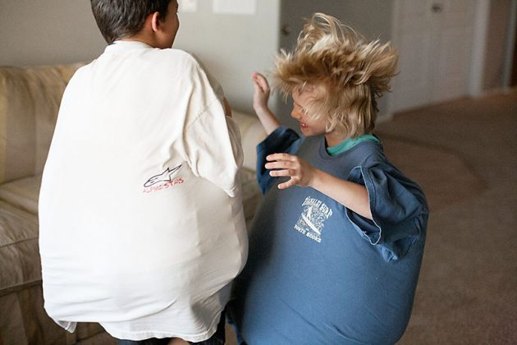](https://cdn.lifehacker.ru/wp-content/uploads/2015/03/Sumo.jpg)Чем Заняться?

### Борьба сумо

С помощью папиной футболки и подушек можно устроить сражение. В большую футболку помещаются маленькие дети и мягкие подушки. Чем шире окажутся бойцы в обхвате, тем безопаснее поединок.

### [26 способов занять ребенка](https://cdn.lifehacker.ru/wp-content/uploads/2015/03/Rainbow-Toast1.jpg)2. Рисование на бутербродах

Радугу на тостах и делать, и есть очень весело. Ингредиенты: хлеб, сгущённое молоко, пищевой краситель. Несколько капель краски растворите в сгущёнке, разрисуйте хлеб чистыми кисточками. Приятного аппетита.

### [http://www.momtastic.com/](https://cdn.lifehacker.ru/wp-content/uploads/2015/03/TSvetnoj-ris.jpg)3. Игры с разноцветным рисом

Ингредиенты: рис, белый уксус, пищевые красители, чистые пакеты. Разведите красители в небольшом количестве уксуса. Положите горсть риса в полиэтиленовый пакет, вылейте туда краску, плотно завяжите и перемешайте рис, чтобы прокрасить всю крупу. Детям, кстати, нравится и сам процесс перемешивания, когда можно вдоволь крутить и тискать пакетик, и результат. Прокрашенный рис нужно просушить и использовать для картинок, аппликаций и всевозможных поделок.

[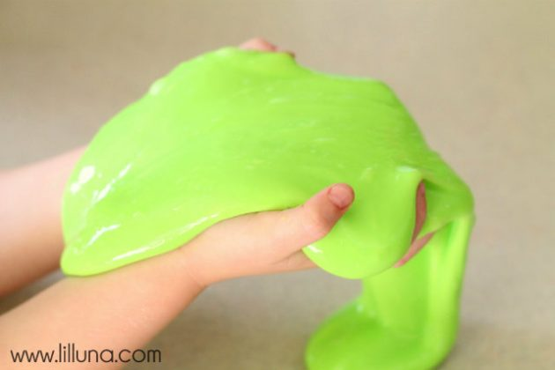](https://cdn.lifehacker.ru/wp-content/uploads/2015/03/gak-5.jpg)4. Масса для лепки своими руками

Сделать массу можно за пару минут, а развлекаться с ней дети будут часами. Понадобятся: клей ПВА (240 мл); борнокислый натрий, также известен под названием «бура», продаётся в хозяйственных магазинах и в отделах для садоводов (чайная ложка); вода и пищевые красители. Перемешайте в миске клей с водой, добавьте несколько капель красителя. Растворите буру в половине стакана тёплой воды и влейте раствор в цветной клей, продолжая размешивать массу. Когда масса загустеет и станет тянуться, помесите её руками, как тесто, и через несколько минут у вас в руках окажется пластичная масса, которая не липнет к поверхностям и не пахнет! Из неё можно даже надувать пузыри.

### [26 способов занять ребенка](https://cdn.lifehacker.ru/wp-content/uploads/2015/03/igra1.jpg)5. Настольные игры с печеньем

Купите двухцветное печенье, шоколадное с одной стороны и ванильное с другой. Сделайте доску для игры: наклейте полоски цветной липкой ленты на квадратную основу. Чем старше дети, тем больше ячеек можно включать в игру. Используйте печенье вместо фишек для игры в [реверси](https://ru.wikipedia.org/wiki/%D0%A0%D0%B5%D0%B2%D0%B5%D1%80%D1%81%D0%B8" \t "_blank). Обычные шашки тоже можно заменить зефиром или печеньем. После игры фишки можно съесть.

### [http://mollymoocrafts.com/](https://cdn.lifehacker.ru/wp-content/uploads/2015/03/Domik-dlya-kukly-.jpg)6. Домик для кукол своими руками

Один день делаем — неделю играем! Набор для архитектурного творчества: обувные коробки, скотч, бумага для папье-маше, бумага для скрапбукинга или обои, краски, канцелярский клей, газеты.

Вставьте обувные коробки друг в друга под углом 90 градусов. Из двух коробок получится один угол дома и один этаж. Конструкцию можно делать любой, в зависимости от полёта фантазии. Скрепите коробки между собой скотчем.

Затем весь домик обклейте газетами, а на слой газет приклейте бумагу для папье-маше. На этой основе можно упражняться в создании интерьера. Краски, обои, красивая бумага и даже кусочки линолеума понадобятся для оформления стен, пола и потолка. Расставьте мебель, и кукольный особняк готов.

Из коробок вообще можно сделать [массу](http://www.buzzfeed.com/mikespohr/31-things-you-can-make-with-a-cardboard-box-that-will-blow-y" \l ".doLLKjqkY" \t "_blank) интересных вещей.

### [krokotak.com](https://cdn.lifehacker.ru/wp-content/uploads/2015/03/Svirel-.jpg)7. Свирель из трубочек для коктейлей

Если взять 6–8 пластиковых трубочек, обрезать их и склеить между собой скотчем, получится забавный музыкальный инструмент.

### [www.housingaforest.com](https://cdn.lifehacker.ru/wp-content/uploads/2015/03/raduga-iz-peny-.jpg)8. Радуга из пены

Когда детям надоест пускать обычные мыльные пузыри, предложите им сделать пенную змею. Для этого нужно, чтобы дома были: пластиковая бутылка, липкая лента, средство для мытья посуды, пищевые красители и носок, потерявший пару.

Отрежьте дно у пластиковой бутылки, натяните на неё носок, закрепите носок липкой лентой. В отдельной ёмкости смешайте жидкость для мытья посуды с небольшим количеством воды, добавьте краситель. Обмакните носок на бутылке в мыльный раствор и медленно подуйте в горлышко. У вас получится большая пенная змея. Если проявить фантазию, можно сделать радугу из пены.

### 9. Альтернатива рогатке из пластикового стаканчика и воздушного шара

[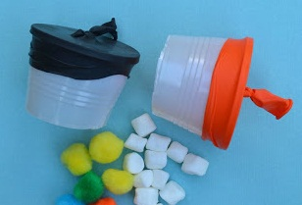](https://cdn.lifehacker.ru/wp-content/uploads/2015/03/rogatka1.jpg)

Разрежьте пополам пластиковый стаканчик. Хвостик воздушного шарика завяжите узлом, не надувая. Отрежьте широкую часть шарика и натяните половину с хвостиком на стаканчик. У вас в руках — весёлый заменитель рогатки. Положите в стаканчик «пулю» (пластиковый или ватный шарик) и дёрните за хвостик шарика. Можете устраивать чемпионаты по дальности стрельбы.

### 10. Наклейки своими руками

[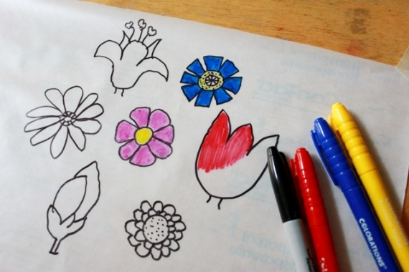](https://cdn.lifehacker.ru/wp-content/uploads/2015/03/stickers.jpg)

[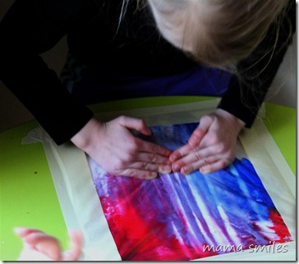](https://cdn.lifehacker.ru/wp-content/uploads/2015/03/Risuem-pal-tsami.jpg)Рисование будет увлекательным, если превратить рисунки в наклейки. Для этого нужно просто дать детям самоклеящуюся бумагу вместо обычного альбома.

11. Рисование без пятен

Если залить немного геля для душа, смешанного с красителями, в прочный герметично закрывающийся пакет, ребёнок сможет рисовать пальцами футуристические картины и не пачкаться!